2020中山大学药学院研究生复试
药物化学专业指引及注意事项

- 复试形式与分值分配
本次复试为线上复试。复试内容包括综合评价、外语应用能力测试、专业能力及综合素质考核四个部分。复试成绩满分为500分，包括综合评价（满分100分）、外语应用能力测试（满分100分）、专业能力及综合素质考核（满分300分）。复试与初试将各占总成绩的50%，最终以总成绩排名优先顺序，总成绩同分情况下按照初试成绩排序，择优录取。复试成绩将会在学院网站公示。
二、复试时间、地点安排及注意事项
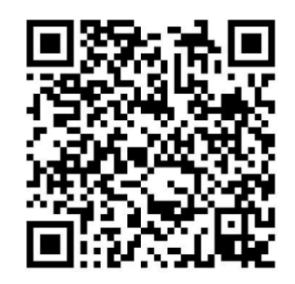
（1）备考与复试顺序抽签：2020年5月13日9:00-11:00期间，请扫描二维码添加复试秘书（肖老师）企业微信，届时将分发《报考导师志愿表》以及各导师今年的名额分配表。2020年5月14日9:30，复试秘书将与考生通过腾讯会议连线（进入会议请先关闭摄像与音频），并抽取复试顺序编号。请考生务必记住复试顺序编号，复试将按照编号进行。

（2）综合评价相关材料：2020年5月14日13:00前，请提供本科学习成绩单、科研成果、竞赛获奖、社会服务等相关补充材料（要求以PDF的形式提交，首页为材料清单目录，目录后附上原件的扫描件；文件统一命名为“复试顺序编号-姓名”）。材料以“综合评价相关材料-复试顺序编号-姓名”为标题，发送至xiaoch7@mail.sysu.edu.cn。
（3）综合评价与外语应用能力测试线上面试：按编号顺次进行，8分钟/人。时间：2020年5月16日8:30~12:00, 13:00~17:00；形式：腾讯会议在线进行（面试设备与监控设备需要同时连接）。
（4）专业能力及综合素质考核线上面试：按编号顺次进行，12分钟/人。时间：2020年5月16日8:30~12:00, 13:00~17:00；形式：腾讯会议在线进行（面试设备与监控设备需要同时连接）。
（5）候考：复试当天，请按编号顺次提前15分钟进入腾讯会议在线候考室，并完成身份认证等准备工作（面试设备与监控设备需要同时连接）。【详见学校发布的考生操作指引】
（6）报考导师志愿填写：《报考导师志愿表》以及各导师今年的名额分配表将在5月13日通过微信分发给考生。导师的个人简历可参考药学院网上资料。请考生于5月14日12:00前将填好的《报考导师志愿表》与综合评价相关材料一同发送至xiaoch7@mail.sysu.edu.cn。

特别注意
- 请仔细阅读学校发布的在线复试指引材料，并提前检查网络与设备状况。建议自行提前演练，至少提前15分钟在线做好面试准备，尤其注意调试麦克风与扬声器。
- 综合评价相关材料将作为复试评分的依据之一，请如实认真准备。若发现造假行为的考生将取消复试资格。
- 面试过程请严格遵守考试记录，若发现作弊行为，考生将取消复试资格。
- 面试过程如发现有问题，请及时与答辩秘书进行沟通。

三、招生秘书联系人方式
陈老师（电话：13392100109；邮箱：chenshb8@mail.sysu.edu.cn），如有问题请联系。
本次考招联系邮箱地址：sysuyxy2020zs@163.com。

